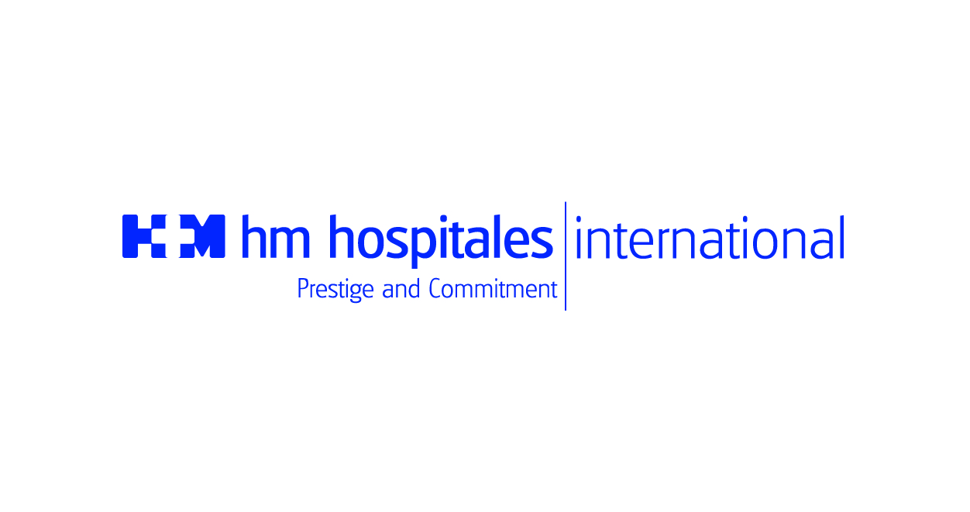

Los hospitales HM Modelo y HM Rosaleda han atendido a 1.500 pacientes en tres años

EL SERVICIO ‘INTERNATIONAL PATIENT’ DE HM HOSPITALES EN GALICIA HA TRIPLICADO LA ACTIVIDAD EN 2017

- Pacientes de más de treinta países han utilizado el servicio desde su puesta en marcha en Galicia en 2014

- HM Hospitales permite a los extranjeros en tránsito disponer de la misma atención asistencial que los pacientes nacionales

- Anabel Costa, coordinadora del departamento, afirma que el trato a los usuarios es “totalmente personalizado y respetuoso”

Santiago de Compostela, 5 de octubre. Más de 1.500 pacientes han sido atendidos hasta la fecha por el departamento International Patient de HM Hospitales en Galicia. El servicio se puso en marcha en el Hospital HM Modelo de A Coruña en el año 2014 y fue implantado en el Hospital HM Rosaleda de Santiago el pasado mes de diciembre. A finales de 2016, se habían atendido algo más de 500 extranjeros. En la actualidad, esa cifra se ha triplicado hasta superar los 1.500 pacientes atendidos en Galicia, lo que “da una idea de la demanda y el éxito de este servicio”, asegura Anabel Costa, coordinadora del departamento International Patient de HM Hospitales en Galicia.

Paralelo al incremento de pacientes ha sido el del personal que realiza la labor en el servicio, que ha pasado de dos a seis trabajadores a tiempo completo, según destaca la coordinadora. El servicio asistencial International Patient de HM Hospitales funciona las 24 horas del día los 365 días del año para “dar respuesta inmediata a cualquier necesidad que surja”, según explica Anabel Costa. Está destinado a pacientes internacionales que se encuentran en España por trabajo, ocio o estudios y que necesitan asistencia médica de urgencia o simplemente una cita con un especialista.

Los pacientes pueden recurrir al servicio de modo privado o con cargo a su seguro. De hecho, cada vez son más las personas que viajan con seguro, “lo que facilita mucho las cosas cuando llega el momento de recibir atención”, según expone Anabel Costa. Por ello, desde el departamento subrayan la importancia de hacerse uno cuando se sale del país.

Mucho más que atención sanitaria
Frente a lo que pueda parecer, el personal de International Patient de HM Hospitales no se limita a hacer de traductor o intérprete, como señala Anabel Costa, sino que se encarga de todo lo que pueda necesitar el paciente; desde búsqueda de especialistas hasta acompañamiento constante, resolución de gestiones administrativas o solventar cualquier problema. De este modo, “el paciente se centra en su salud y se despreocupa completamente de la cuestión económica e incluso administrativa, puesto que nosotros lo gestionamos todo”, explica la coordinadora del servicio en Galicia.

Las demandas son tan dispares como lo son las situaciones personales de cada paciente: desde hacer videoconferencias a través de internet con la familia del enfermo hasta prestar ayuda a los acompañantes del paciente para gestionar aspectos burocráticos o de alojamiento. “Nuestra labor es realizar cualquier cosa que les tranquilice y les ayude en la difícil situación en que se encuentran no solo por estar enfermos, sino por estar fuera de su país y su entorno”, señala Anabel Costa.

El trato es totalmente personalizado y respetuoso, hasta tal punto que “a las pacientes musulmanas se les buscan profesionales mujeres para que se encuentren cómodas”, pone como ejemplo la coordinadora del servicio de HM Hospitales en Galicia. Para ella y para el personal que dirige hay una palabra clave en este trabajo: empatía.

Más de 30 nacionalidades en 2017
En cuanto a los países de procedencia de los pacientes, tanto en A Coruña como en Santiago de Compostela dominan los de Estados Unidos, seguidos de Argentina y Alemania. En lo que va de este año 2017 ya se ha atendido a personas de más de 30 nacionalidades diferentes en los centros de HM Hospitales en Galicia.

El perfil de los usuarios es muy variado. En A Coruña la mayoría de pacientes llega a través del puerto (marineros que llevan meses embarcados, turistas que llegan en sus embarcaciones, cruceristas, etc.), aunque también hay un buen número de trabajadores extranjeros que recurren al servicio. En Santiago, la mayor parte de los pacientes son estudiantes universitarios y peregrinos que hacen el Camino. “Sabíamos que entre los peregrinos habría demanda, pero no nos imaginábamos cuánta. En su caso, son atenciones puntuales, pero con los estudiantes se trata de un servicio a largo plazo, ya que gestionamos, por ejemplo, las revisiones ginecológicas anuales”, relata Anabel Costa.

La satisfacción de los pacientes es tal que “incluso aquellos que hablan castellano perfectamente piden el acompañamiento del personal de International Patient para acudir al médico, ya que se sienten más seguros y tranquilos”. Y muchos de ellos contactan desde sus países de origen para agradecer la atención recibida, lo que fomenta “una buena imagen en el mundo no solo de los centros de HM Hospitales, sino de Galicia y de España en general”, tal y como destaca Anabel Costa.

HM Hospitales

HM Hospitales es el grupo hospitalario privado de referencia a nivel nacional que basa su oferta en la excelencia asistencial sumada a la investigación, la docencia, la constante innovación tecnológica y la publicación de resultados.
Dirigido por médicos y con capital 100% español, cuenta en la actualidad con más de 4.000 profesionales que concentran sus esfuerzos en ofrecer una medicina de calidad e innovadora centrada en el cuidado de la salud y el bienestar de sus pacientes y familiares.

HM Hospitales está formado por 38 centros asistenciales: 14 hospitales, 3 centros integrales de alta especialización en Oncología, Cardiología y Neurociencias, además de 21 policlínicos. Todos ellos trabajan de manera coordinada para ofrecer una gestión integral de las necesidades y requerimientos de sus pacientes.

En el año 2014, HM Hospitales puso las bases de un proyecto sanitario líder en Galicia con la incorporación del Hospital HM Modelo y la Maternidad HM Belén, dos centros de referencia en A Coruña a los que se han sumado en 2016 los hospitales HM Rosaleda y HM La Esperanza en Santiago de Compostela. En marzo de 2017 se ha adquirido en Vigo el Centro Médico el Castro – Hospital Perpetuo Socorro, ahora HM Vigo, con el objetivo de completar asistencialmente el llamado eje atlántico.

Actualmente, HM Hospitales en Galicia dispone de más de 300 camas y 26 quirófanos que responden a todas las especialidades médicas y quirúrgicas y cuenta con la más avanzada tecnología de diagnóstico por imagen. Destacan la UCI de adultos y neonatal, los servicios de urgencias 24 horas y urgencias pediátricas, la medicina nuclear y el Laboratorio FIV entre otros. Estos recursos vienen a sumarse a los del resto del grupo en el conjunto de España, todos ellos con la mayor cualificación técnica y humana.

Más información: www.hmhospitales.com

Más información para medios:
DPTO. DE COMUNICACIÓN DE HM HOSPITALES

Santiago de Compostela
Miguel Álvarez López
Tel.: 981 552 200 / Móvil 661 571 918
E-mail: malvarezlopez@hmhospitales.com

